安全工作处开展消防安全和防暴演练活动
为深入贯彻学习习近平新时代中国特色社会主义思想和党的十九大精神，坚持总体国家安全观，提高校园安全保卫意识和应急处置能力，安全工作处工作人员与我校在岗保安近日共同组织参与了校园消防安全及防爆处置演练。
首先对火灾险情的预防、灭火器的使用方法、灭火技能的培训以及在消防过程中的注意事项进行详细说明，并在讲解之后引导安保人员进行消防安全演练，提高对消防险情的应对处置能力。此外针对当前反恐防暴形势严峻，为提高我校安全保卫人员对突发事件的应急处置能力，进行了防爆演练，模拟场景对“歹徒”形成包围并将其制服的形式展开，整场演练快速有序、处置得当。
通过本次消防安全、防暴演练，提高了反恐意识以及消防安全意识，增强了校园突发事件的应对处置能力。

秦皇岛校区演练现场:

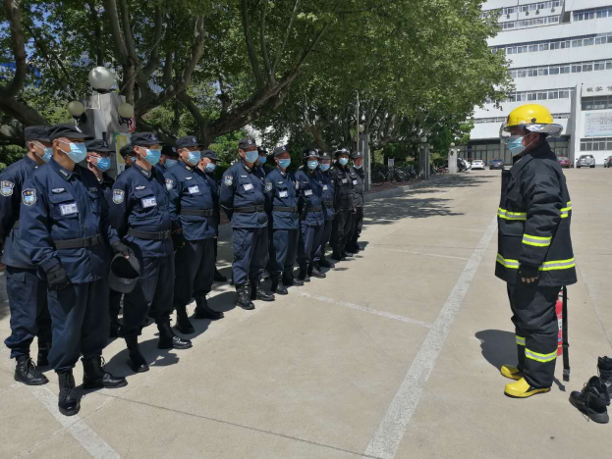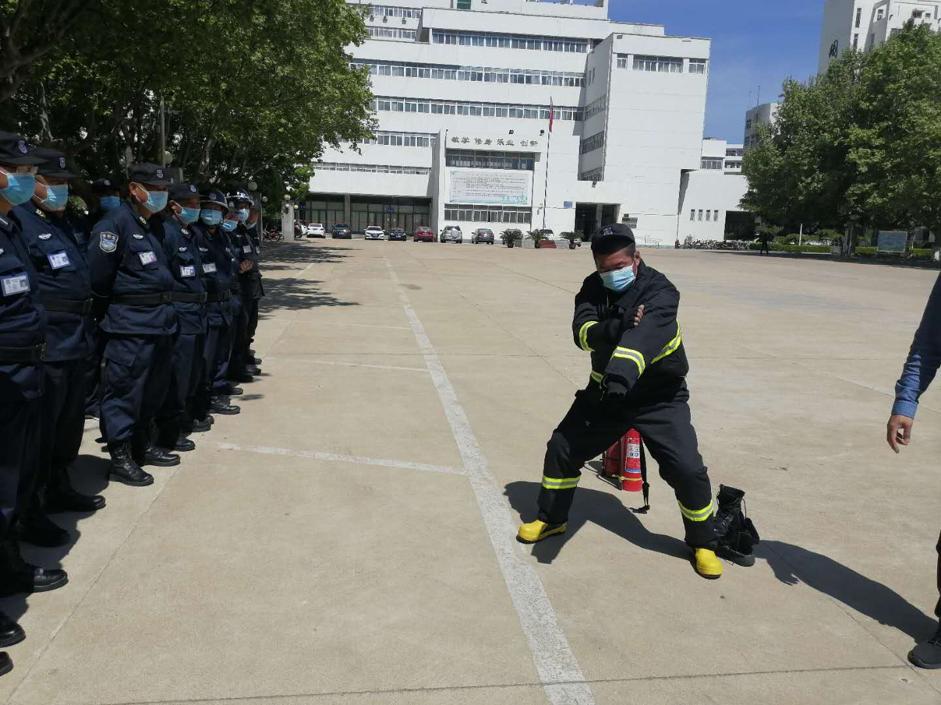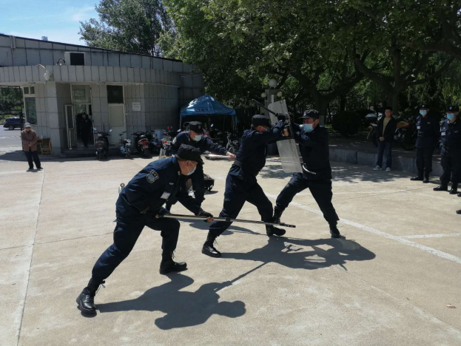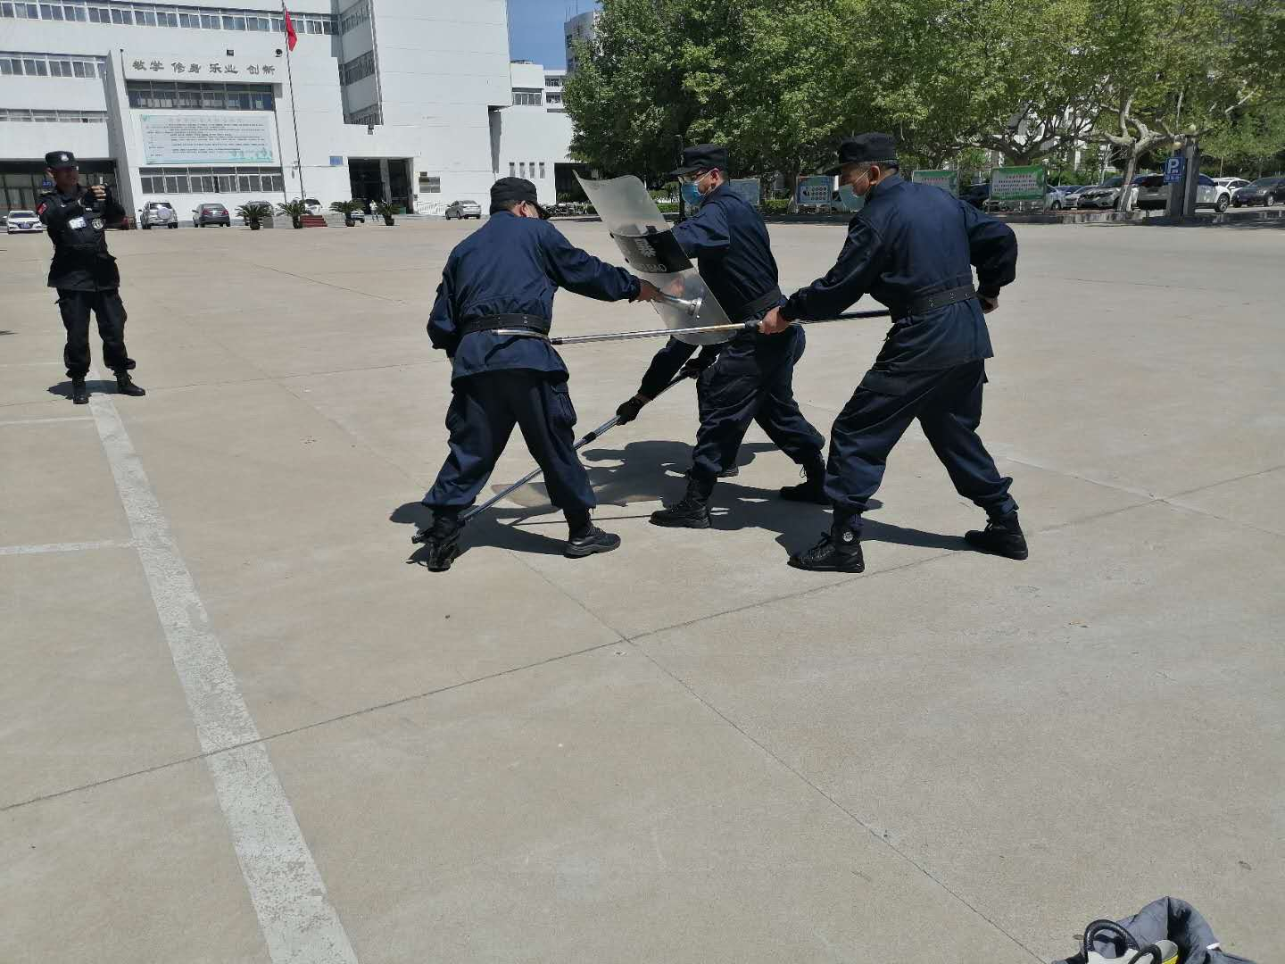

开发区校区演练现场:
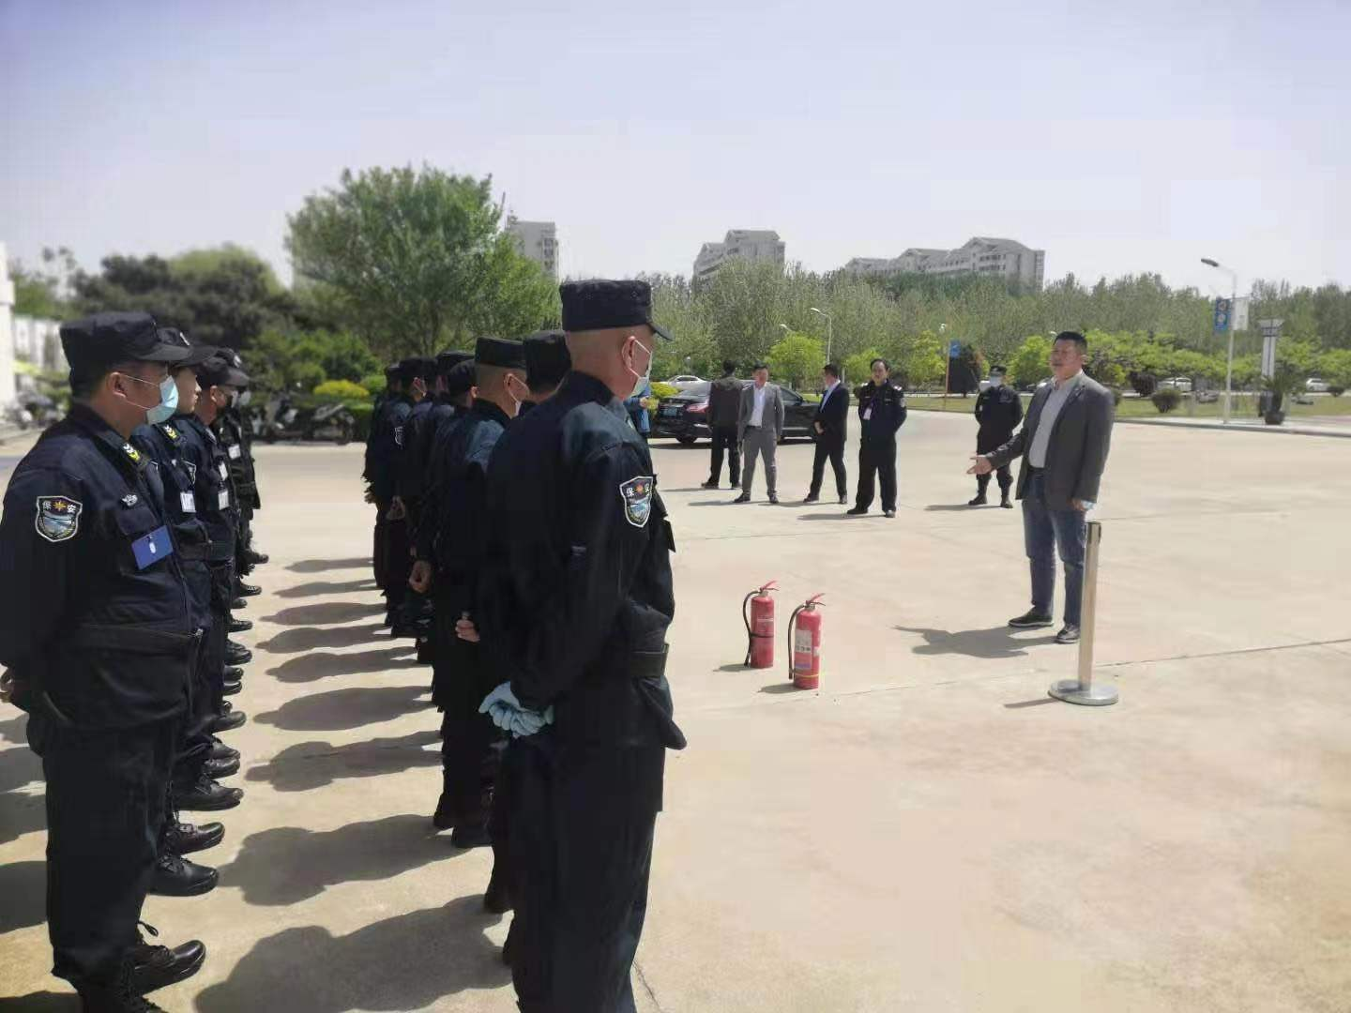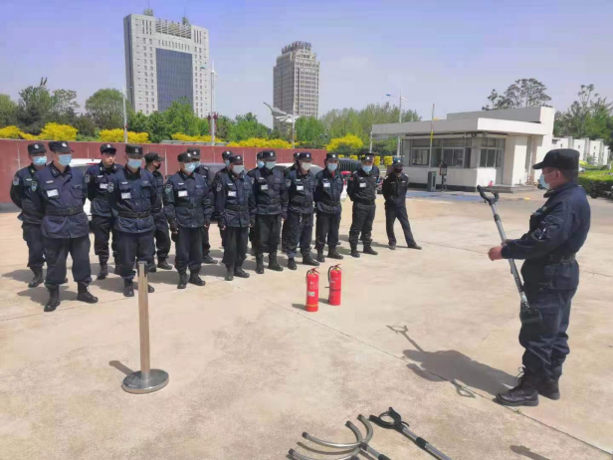
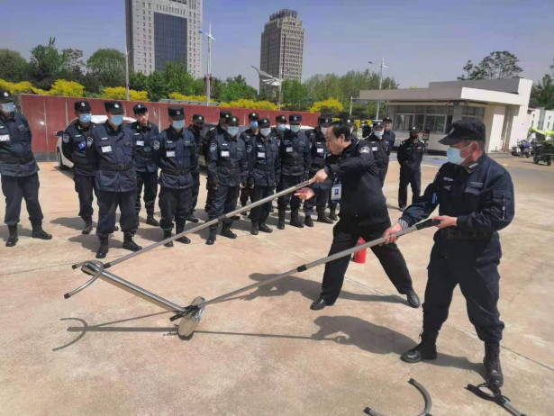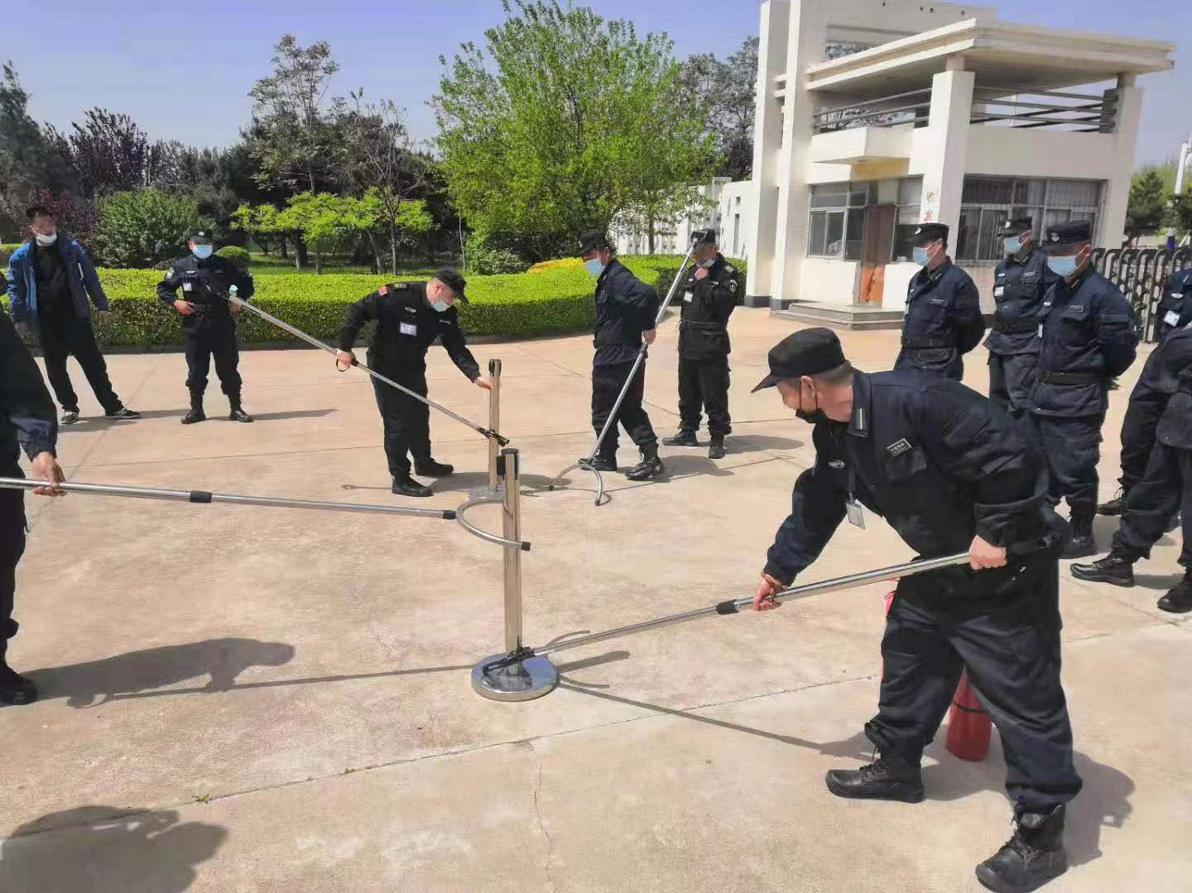

昌黎校区演练现场：

